DI_DDIC_SIS_XXXXX

CÓDIGO: | DI_DDIC_SIS_XXXXX

TECNICO: | AtUsuario

DESCRIPCION: | Configuración de un APN en router Mikrotic

ÍNDICE
1 Configuración Inicial router mikrotic 3
1.1 Configuración del equipo 3
1.2 Configuración Tarjeta SIM 4
1.2.1 Configuración APN 4
1.2.2 Configuración LTE 5
2 COnfiguración NAT 7
2.1 Firewall-NAT 7
2.2 Filtrar acceso de direcciones ip publicas 8
3 Restauración a fabrica 9

Configuración Inicial router mikrotic
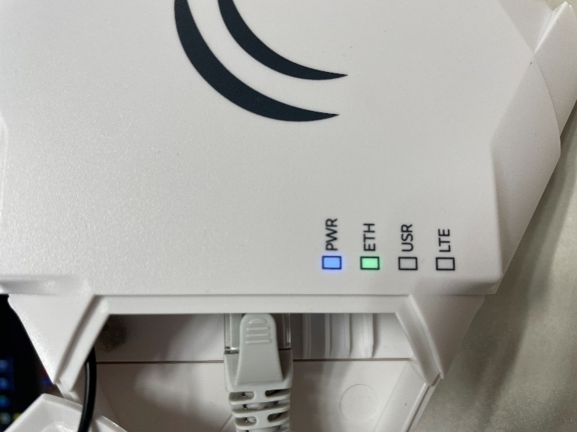
Lo primero de todo será introducir la tarjeta SIM en el router, conectar el RJ45 al equipo y darle corriente al router. Comprobar que se enciende la luz de corriente y la de ethernet al estar ya conectado.

Configuración del equipo
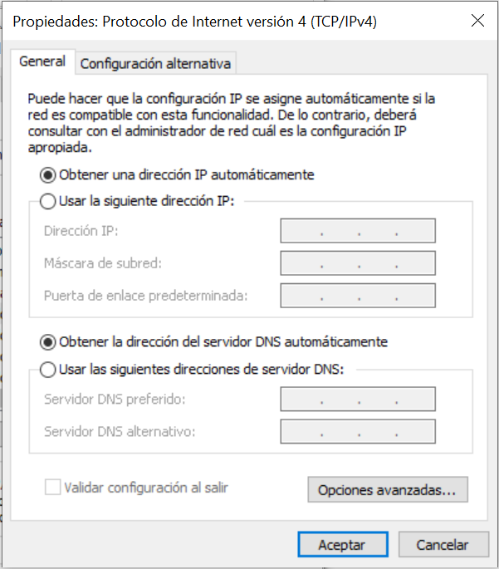
Para poder iniciar la configuración en el router hay que conectarlo a un equipo y que le asigne una dirección ip del rango 192.168.88.x. Por lo que tendremos la configuración de red en automático.
Para comprobar que nos asigna correctamente la dirección abriremos un cmd y ejecutaremos “ipconfig /all”. Tendría que asignarnos estos valores.
Dirección IPV4: 192.168.88.10 – 192.168.88.254
Mascara Subred: 255.255.255.0
Puerta de enlace: 192.168.88.1
DNS: 192.168.88.1

Configuración Tarjeta SIM
Aun no tendremos conexión a internet, habría que añadir la configuración APN que el proveedor debería facilitarnos.

Configuración APN
Accedemos a la página de configuración del router, poniendo en el navegador la puerta de enlace. (192.168.88.1)
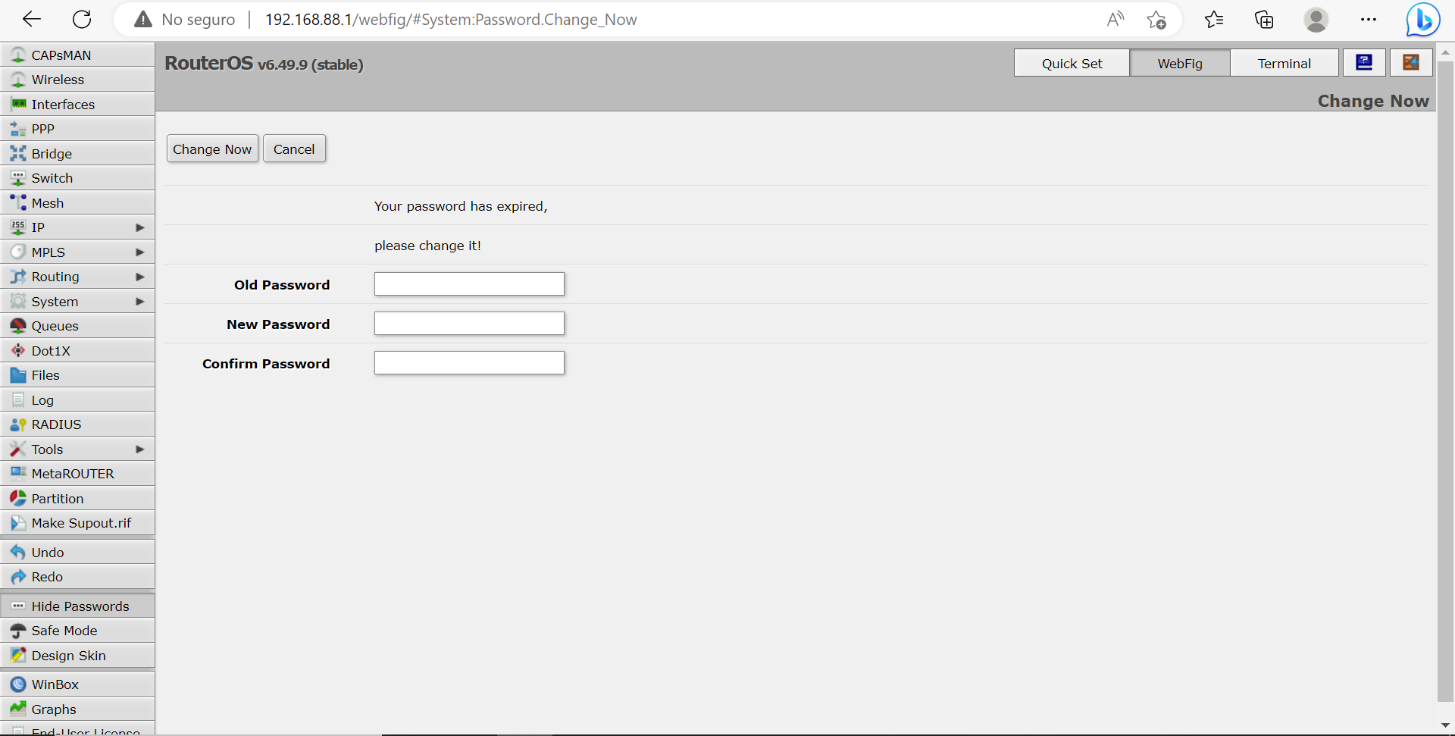
De momento saltaremos el paso de la contraseña, se añadirá más adelante para que a medida que lo configuremos no nos la esté solicitando. Desde la sección WebFig podremos acceder a la configuración con una interfaz gráfica, y desde la pestaña Terminal podremos hacer una configuración desde línea de texto.

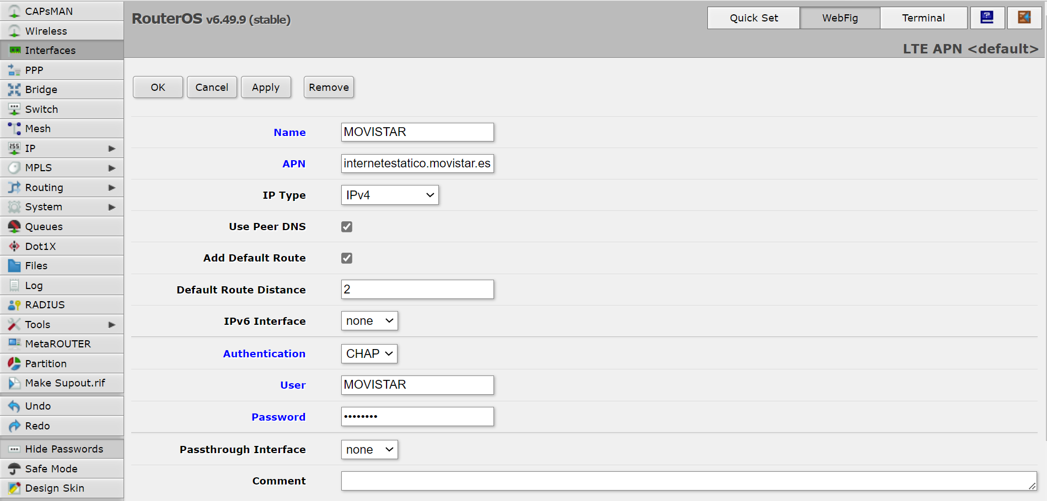
Iremos a la pestaña Interfaces, LTE y LTE APNs. Ahí tendremos una por defecto añadida, nos meteremos a configurar esa entrada.

Deberemos rellenar con los datos proporcionados con nuestro proveedor, y darle aplicar para que se guarde la configuración.

Configuración LTE

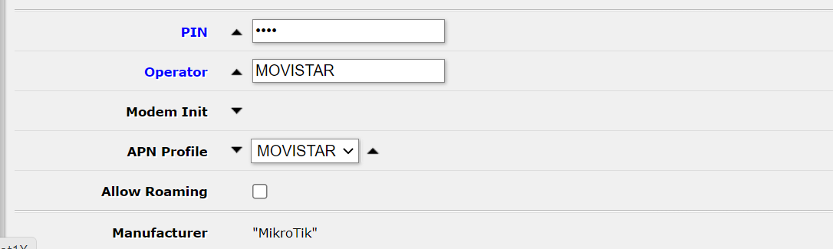
Ahora configuramos el LTE para añadir el Pin de nuestra tarjeta y poder salir a internet con nuestro equipo. Accedemos a la pestaña de interfaces y entramos en la ya creada “Lte1”

Añadiremos el Pin de la SIM, el perfil APN que ya hemos creado y el operador para identificarlo.
Debería salirlos en Interfaces una “R” delante de Lte1 que acabamos de modificar. Puede tardar varios minutos en levantarse.
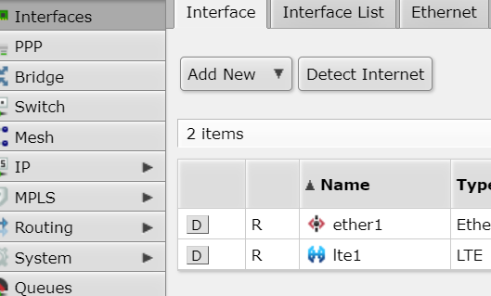
Si vemos que no levanta comprobaremos en la sección Quick Set arriba a la derecha, que en la sección APN nos sale la creada anteriormente y que tenemos el PIN bien metido.
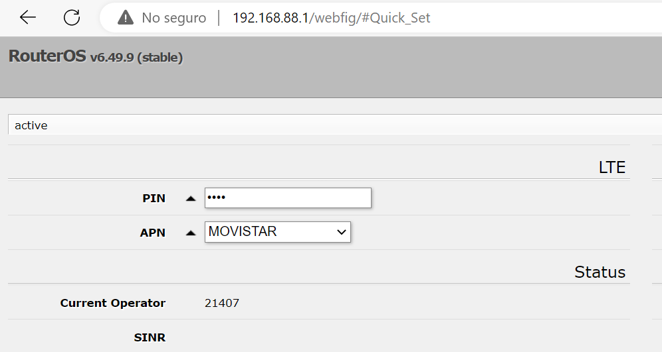

COnfiguración NAT
Configuraremos en el Firewall una nueva regla de NAT para permitir que desde la ip pública del router se pueda acceder al equipo conectado remotamente.

Firewall-NAT
Desplegamos la pestaña de “IP”, accedemos a Firewall y de ahí nos movemos a “NAT”. Le damos a crear nueva regla para comenzar la configuración.
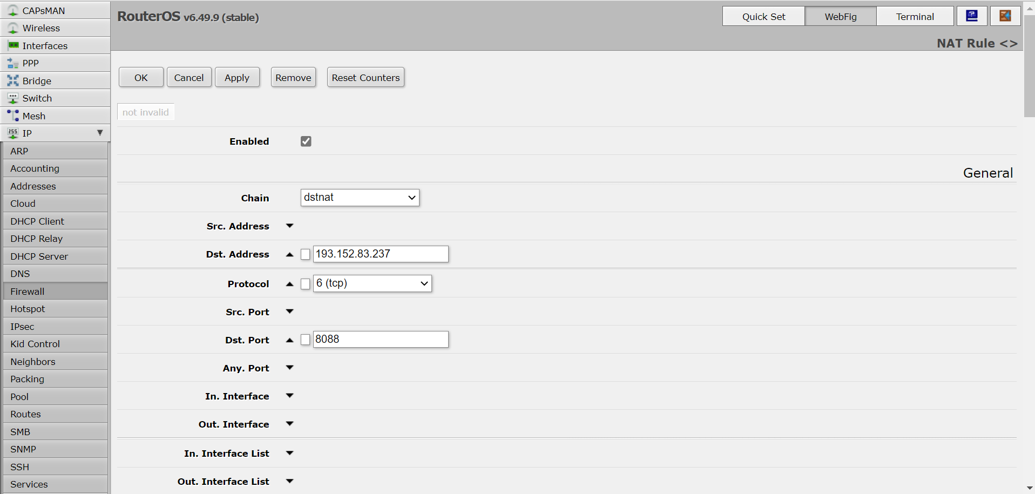
En “chain” pondremos dstnat, y en dirección destino, añadiremos la ip publica que encontraremos en internet buscando “cuál es mi ip pública”. Protocolo 6 (tcp) y puerto destino el puerto que queramos habilitar.
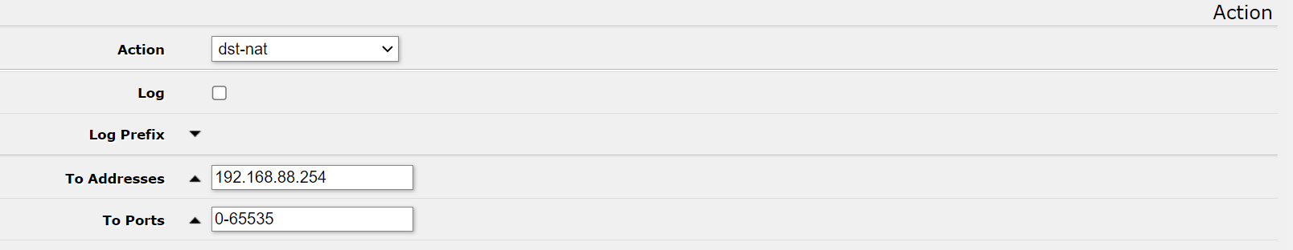
Un poco mas abajo, configuramos la acción que deseamos que haga. Dst-nat para que nos redirija a nuestro equipo desde la ip pública a nuestra dirección ipv4 (192.168.88.254)
Una vez hecho, teniendo el servidor lanzado podremos acceder desde otra red accediendo a internet colocando la ip publica de la antena seguida del puerto abierto. Quedaría así en este caso (193.152.83.237:8088).

Filtrar acceso de direcciones ip publicas

Eso servirá para limitar las conexiones que podrán acceder al servidor. Filtraremos las ip publicas desde las que permitiremos acceso.

Accedemos a Ip/Firewall/Nat y a la regla que hemos creado para dst-nat
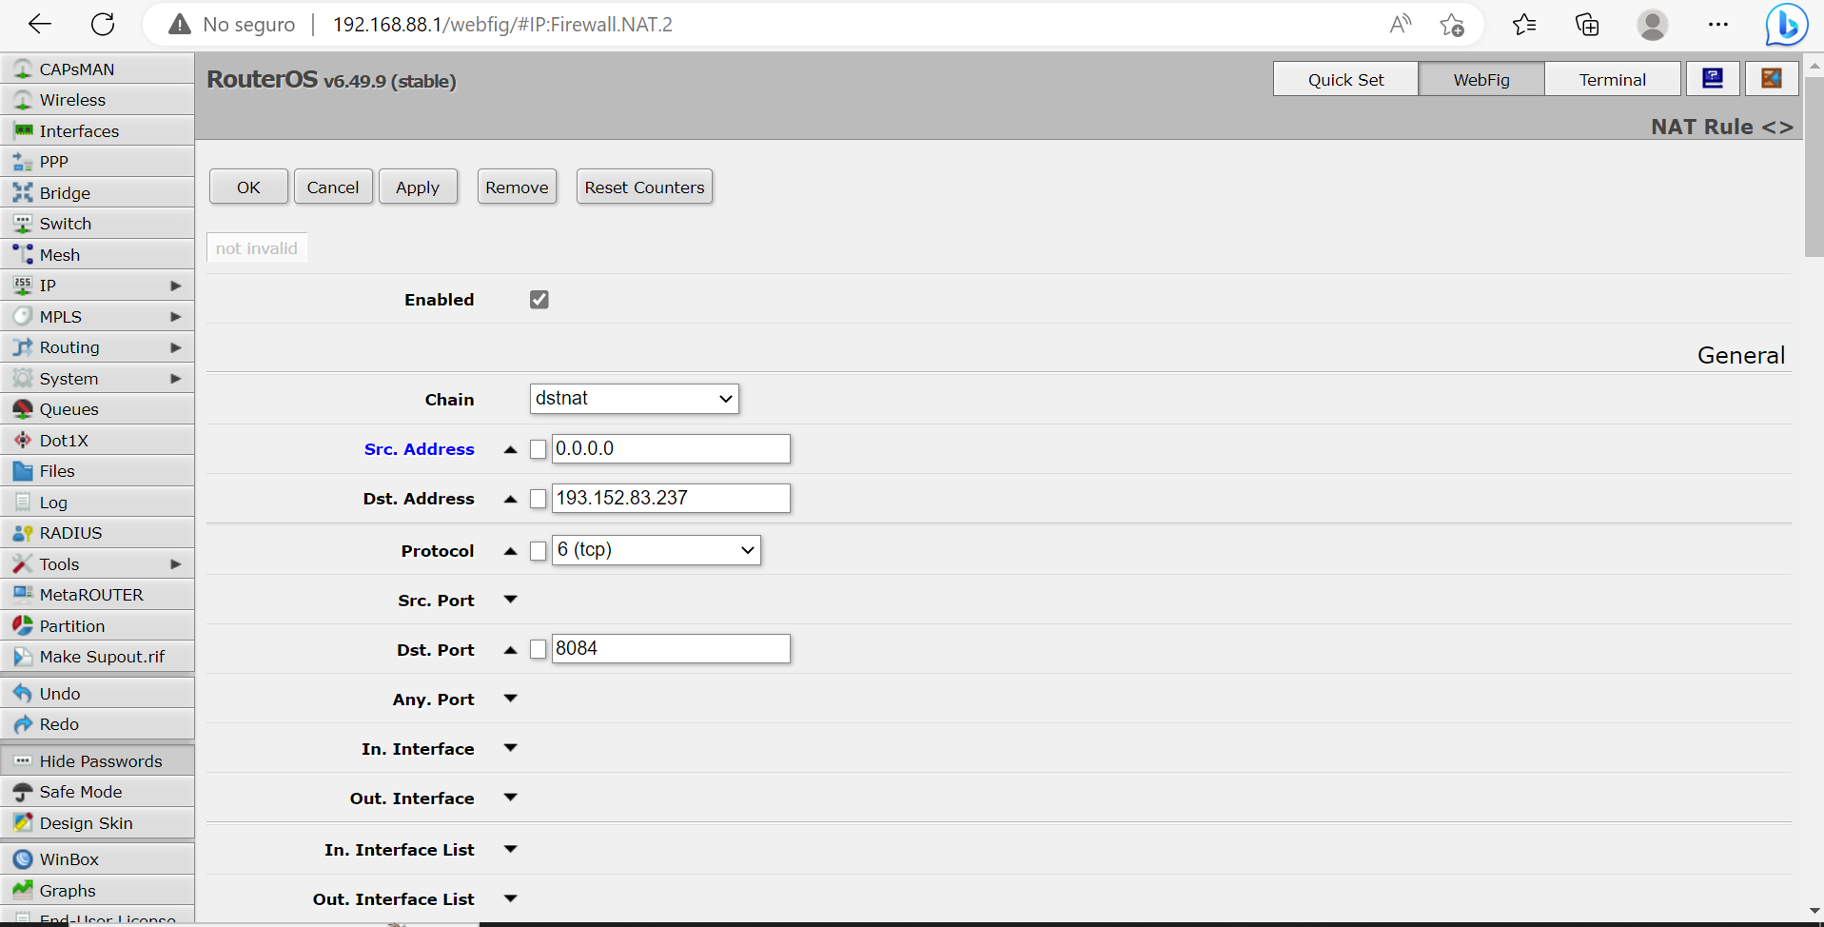

En “Src.Address” pondremos las ip publicas a las que les permitiremos el acceso para conectarse a nuestra antena a través de nuestra ip pública. Solamente con añadir una ip ya estaría bloqueando a todas las que ahí no aparezcan. Para deshabilitar esta opción, tendremos que marcar la pestaña y que se esconda el cuadrado para escribir direcciones.

Restauración a fabrica
Se puede dar el caso que por una mala configuración no podamos conectarnos a la página de configuración del router, por lo que tendremos que resetearlo a fabrica desde la propia antena. Junto a la entrada de la tarjeta SIM tendremos un botón “reset”. Primero desenchufamos la corriente de la antena posteriormente mientras mantenemos pulsado el botón “reset”, volvemos a conectar la corriente y mantendremos pulsado hasta que parpade una luz, hasta ese momento se mantendrán todas encendidas. Si mantenemos mas tiempo pulsado de la cuenta, se restaurará a 0 y no podremos conectarnos tampoco a la página de configuración por lo que tendremos que volver hacer la restauración.

